人员电子公章
1.权限
销售员、销售总监、调度管理员、质检主任、库管、总经理、管理员可以操作
2.相关数据库表
（1）电子公章人员表：
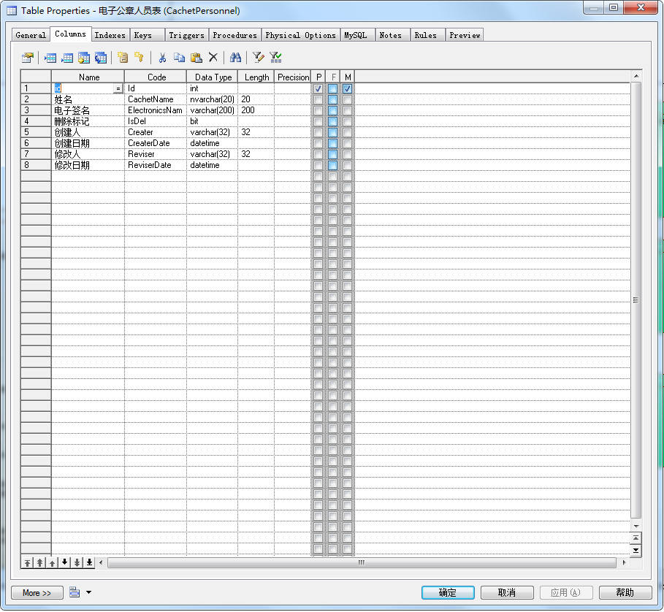

3.查询操作
- 查询条件：姓名
如图所示
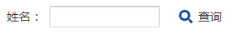
- 页面显示字段：序号，操作，姓名，电子签名
- 操作项
- 新增（注：带“*”是必录项，不可为空）
点击新增后显示人员电子公章新增页面
如图所示：
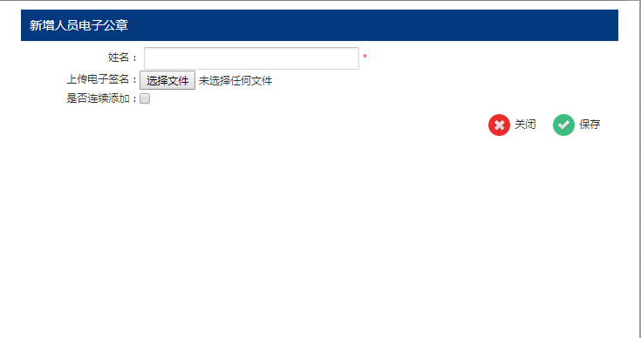
添加信息:
①姓名:手动录入，可以重复
②上传电子签名：选择文件
③是否连续添加：选择后保存，还是新增人员电子公章空白页面
- 修改
点击修改后显示人员电子公章修改页面并回显添加完成后的信息
如图所示：
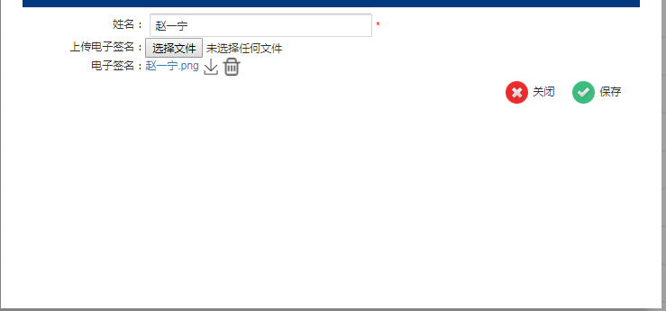
注：电子签名可以删除、下载，也可以用其他的替换掉

- 删除
删除时给予提示
如图所示：
